Reporte Agregado — CORMUP (Peñalolén)
MONITOREO WES
Análisis consolidado de 14 colegios
Rango: 01-07-26 – 30-07-26
Generado: 30-07-26

1. CONSUMO TOTAL (ORDENADO DE MAYOR A MENOR)
CORMUP registró un consumo total de 11.727,3 m³ en el periodo, sumando los 14 colegios. A continuación se presenta el ranking de mayor a menor consumo.
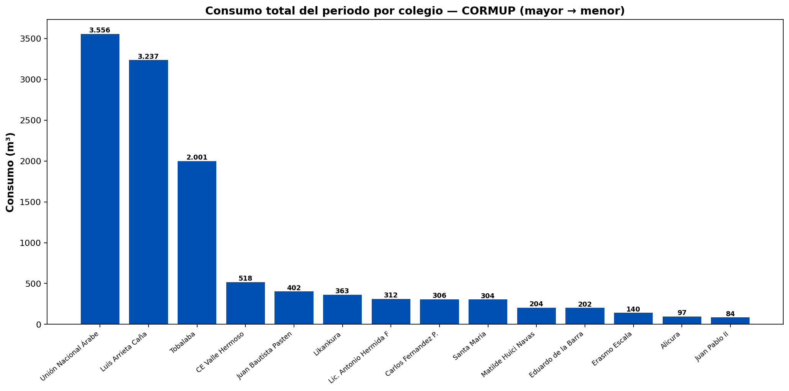
# | Nodo | Colegio | Consumo (m³) | % | Costo (CLP)
1 | 000008-12 | Unión Nacional Árabe | 3.556,5 | 30,3 % | $4.516.704
2 | 000008-06 | Luis Arrieta Caña | 3.237 | 27,6 % | $4.111.003
3 | 000008-04 | Tobalaba | 2.001 | 17,1 % | $2.541.270
4 | 000008-11 | CE Valle Hermoso | 517,9 | 4,4 % | $657.670
5 | 000008-09 | Juan Bautista Pasten | 402,3 | 3,4 % | $510.921
6 | 000008-13 | Likankura | 362,8 | 3,1 % | $460.731
7 | 000008-01 | Lic. Antonio Hermida F | 311,7 | 2,7 % | $395.859
8 | 000008-03 | Carlos Fernandez P. | 306,3 | 2,6 % | $388.950
9 | 000008-05 | Santa Maria | 304,1 | 2,6 % | $386.169
10 | 000008-10 | Matilde Huici Navas | 204,5 | 1,7 % | $259.715
11 | 000008-02 | Eduardo de la Barra | 201,8 | 1,7 % | $256.286
12 | 000008-07 | Erasmo Escala | 140,2 | 1,2 % | $178.118
13 | 000008-08 | Alicura | 96,8 | 0,8 % | $122.987
14 | 000008-14 | Juan Pablo II | 84,5 | 0,7 % | $107.315
 |  | Total CORMUP | 11.727,3 | 100 % | $14.893.696

2. DESAGREGADO POR COLEGIO
Evolución del consumo diario (m³) de cada colegio en el periodo.

UNIÓN NACIONAL ÁRABE
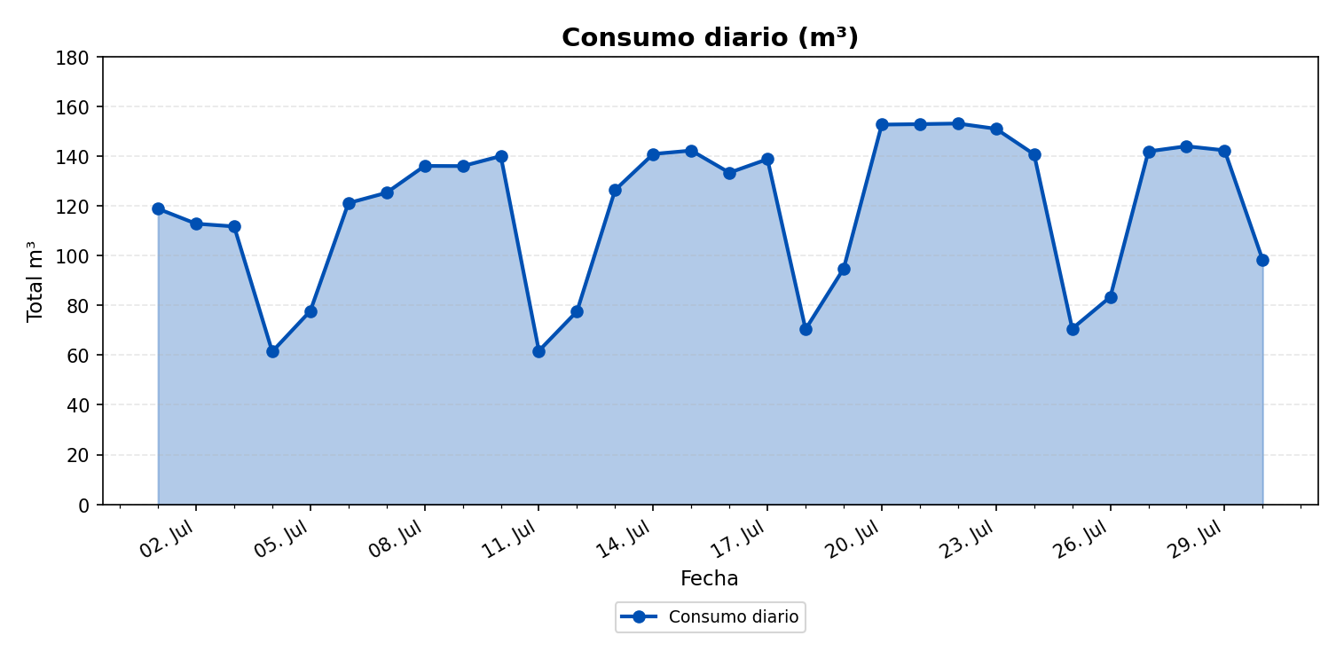

LUIS ARRIETA CAÑA
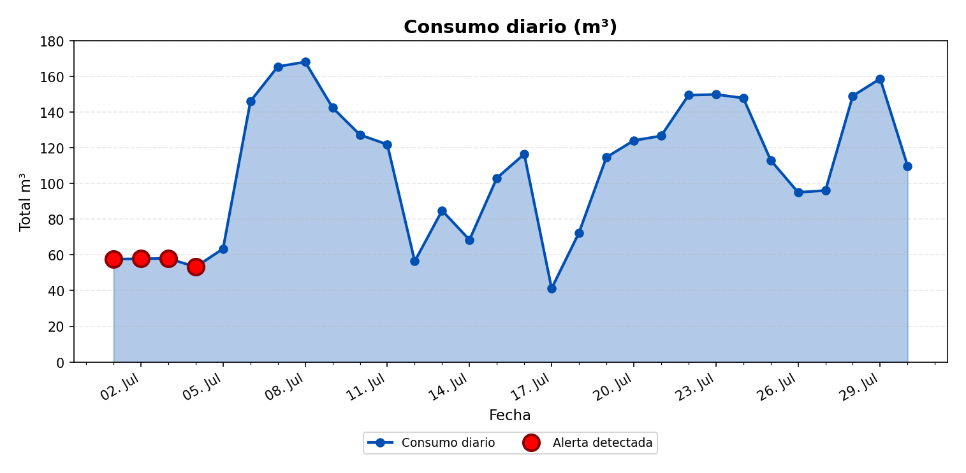

TOBALABA
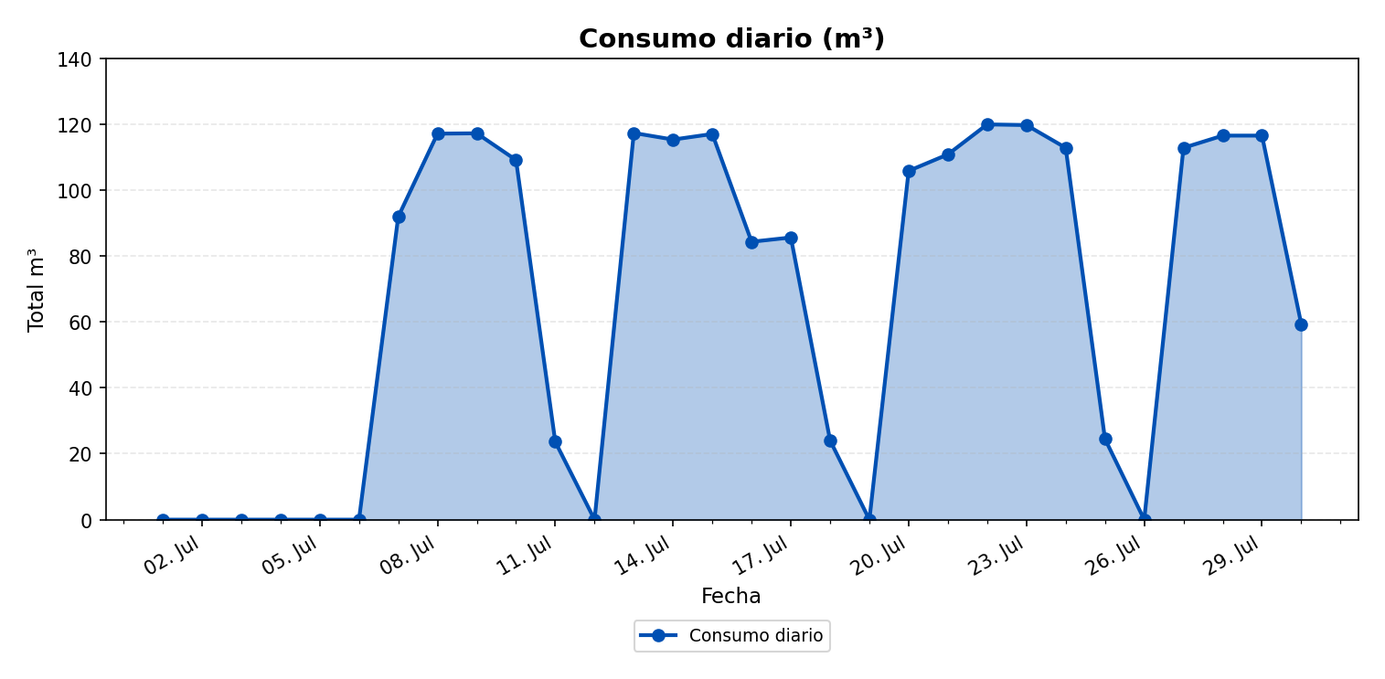

CE VALLE HERMOSO
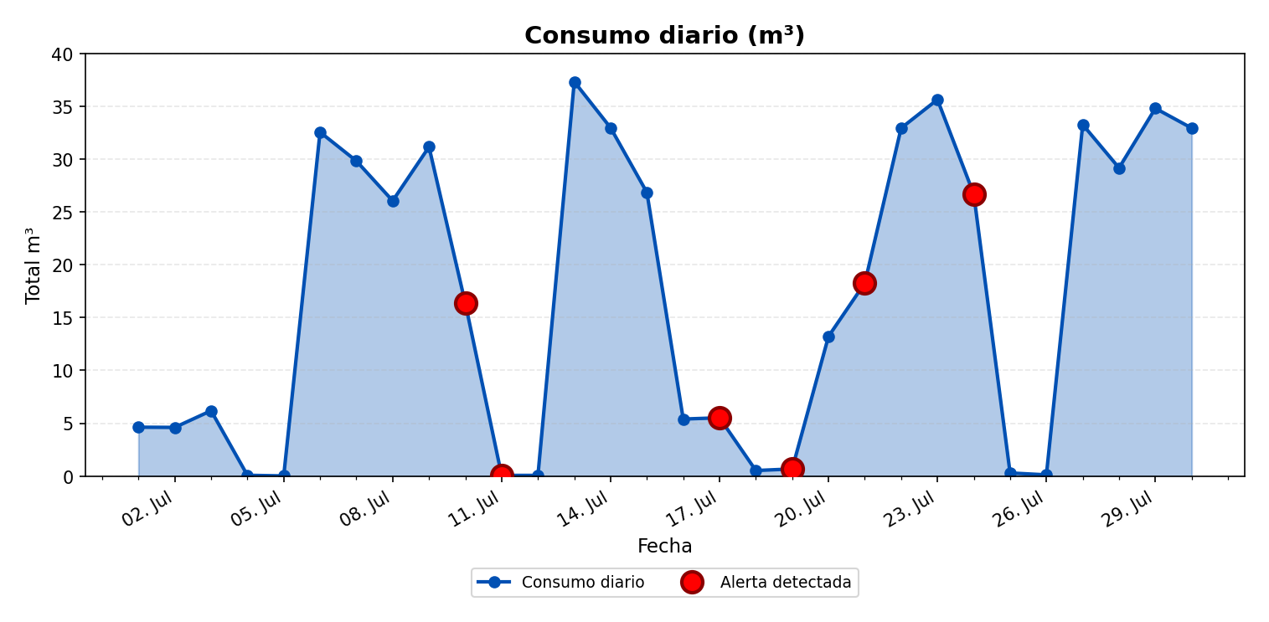

JUAN BAUTISTA PASTEN
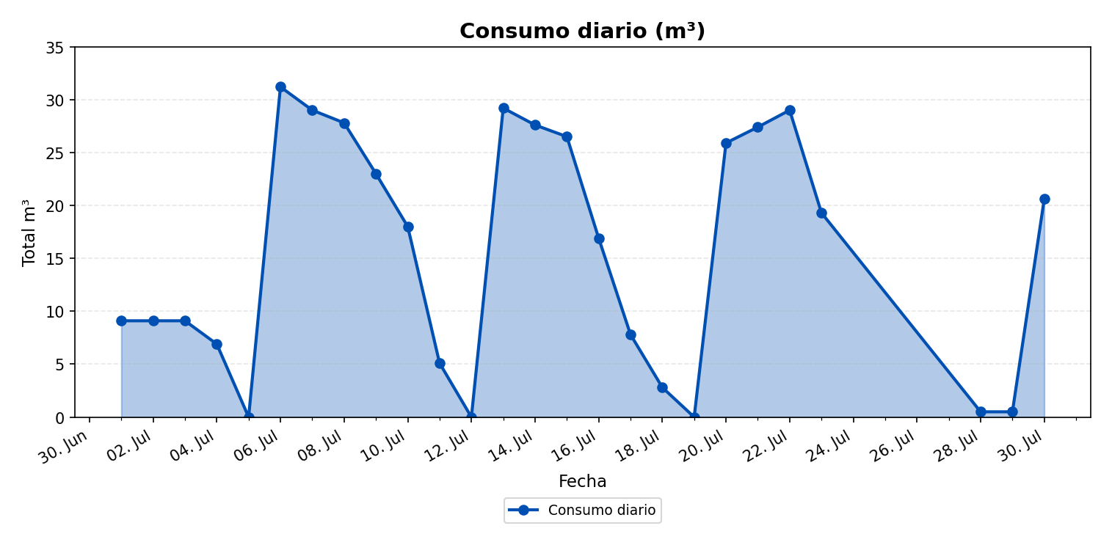

LIKANKURA
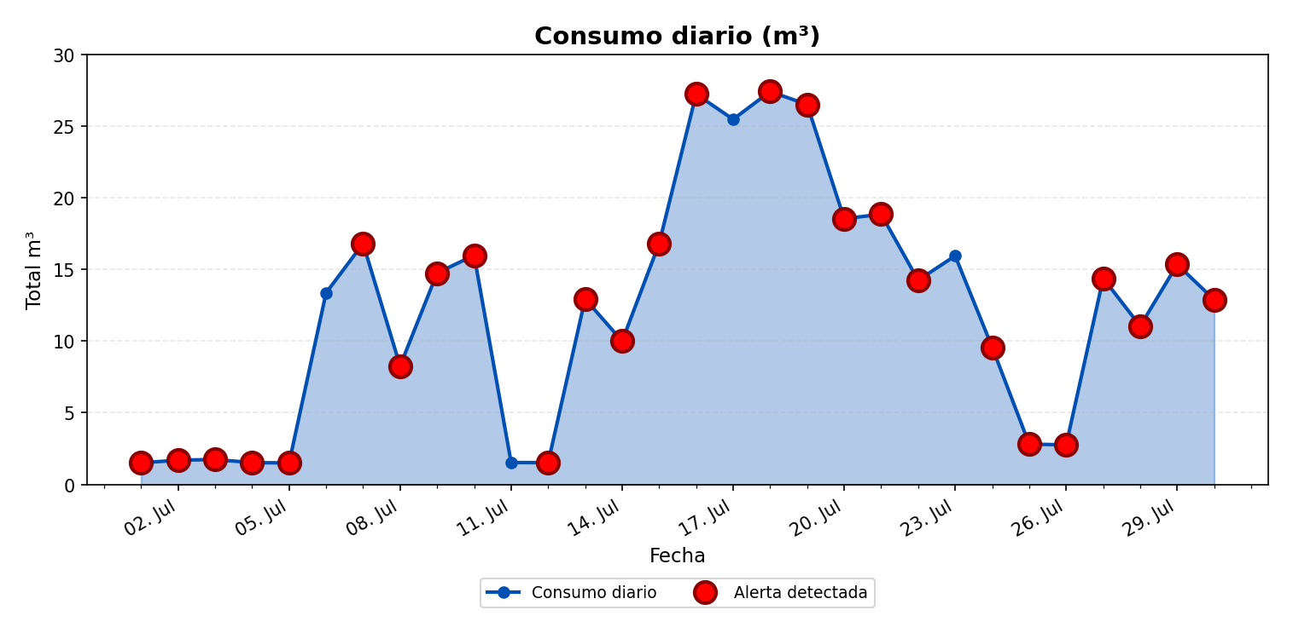

LIC. ANTONIO HERMIDA F
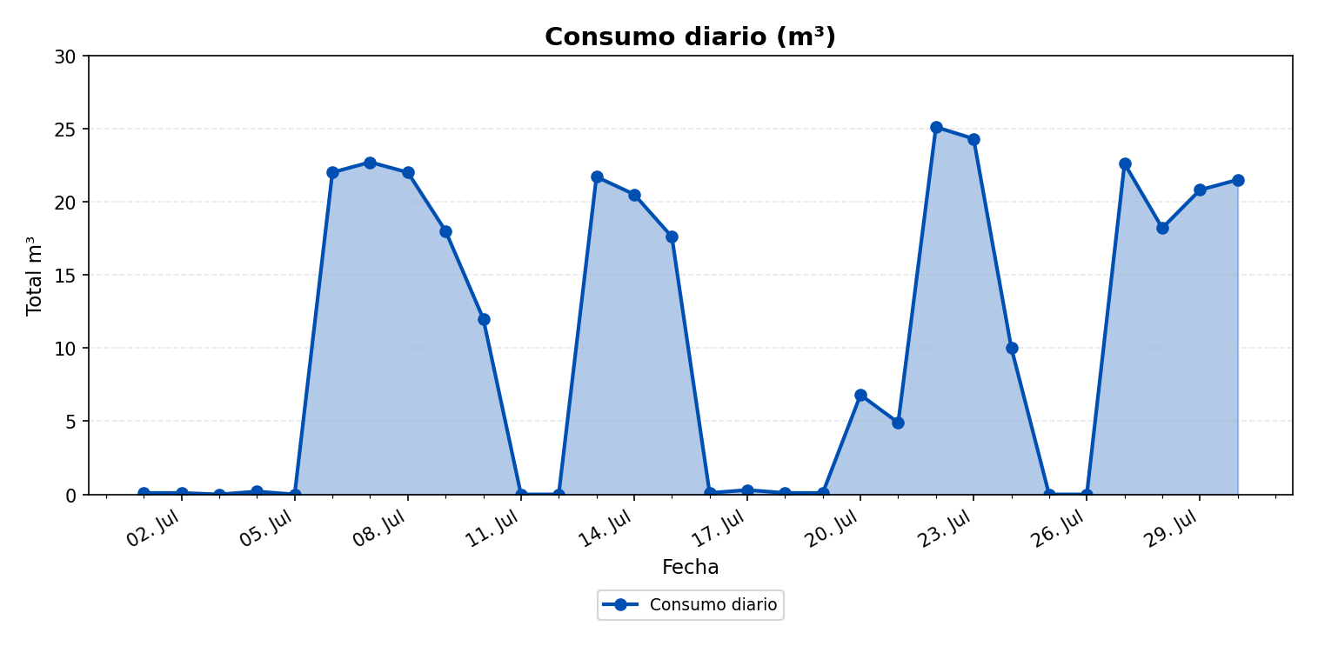

CARLOS FERNANDEZ P.
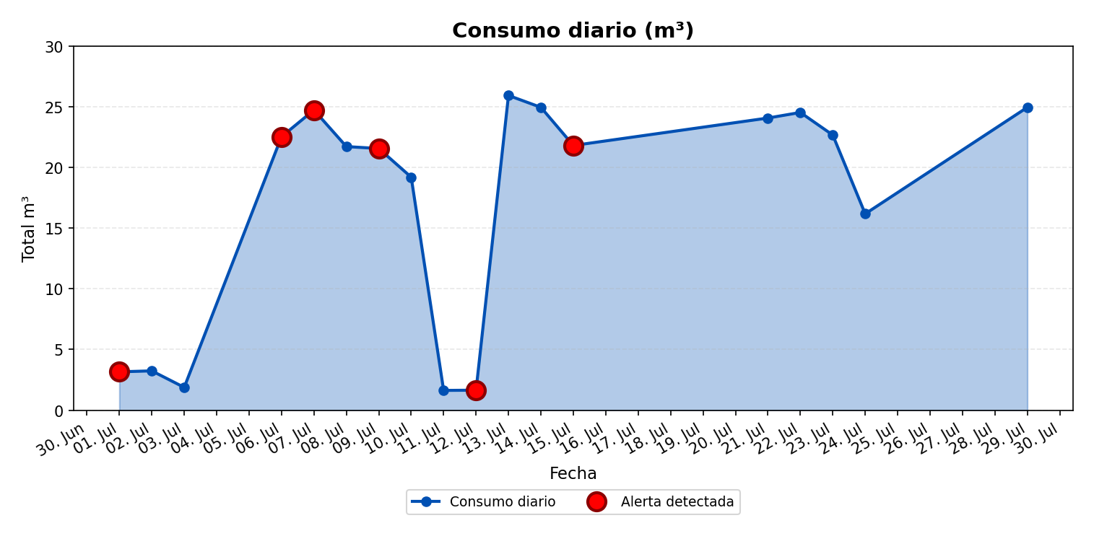

SANTA MARIA
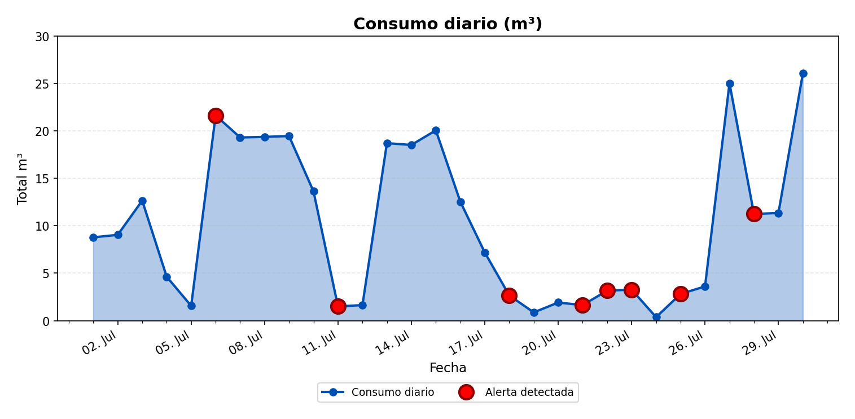

MATILDE HUICI NAVAS
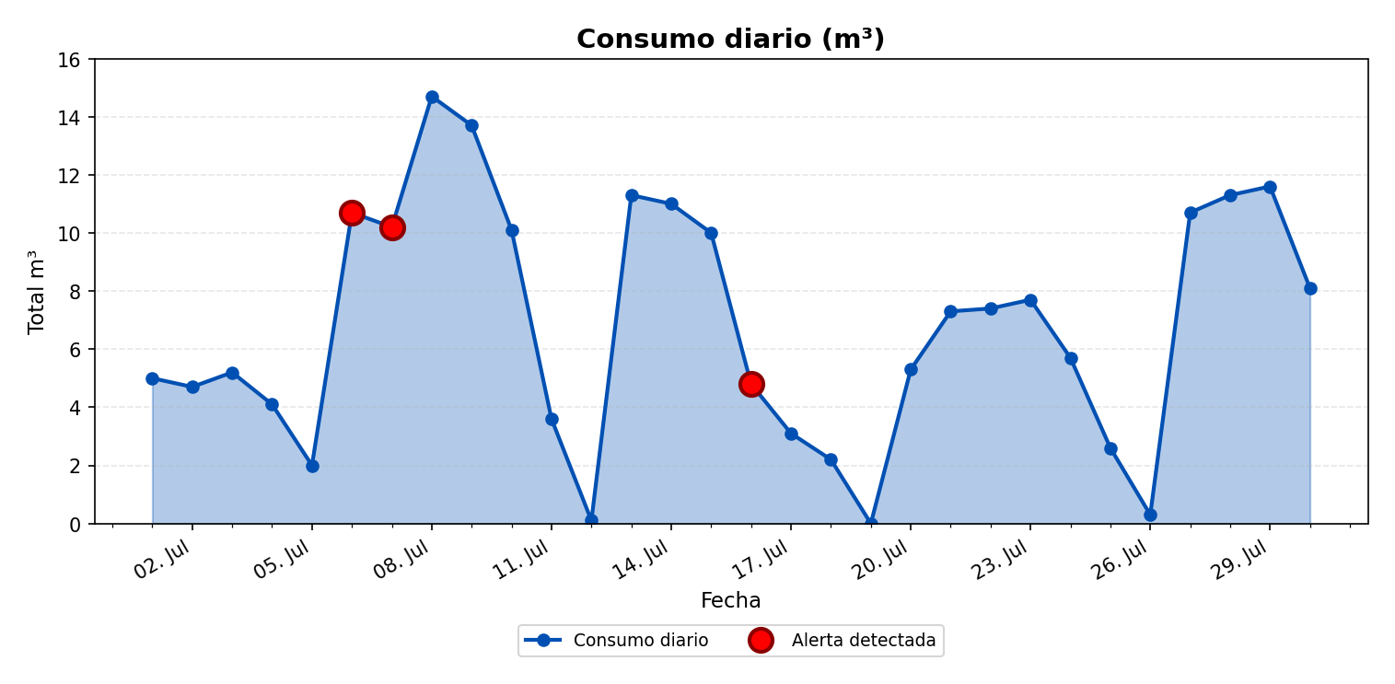

EDUARDO DE LA BARRA
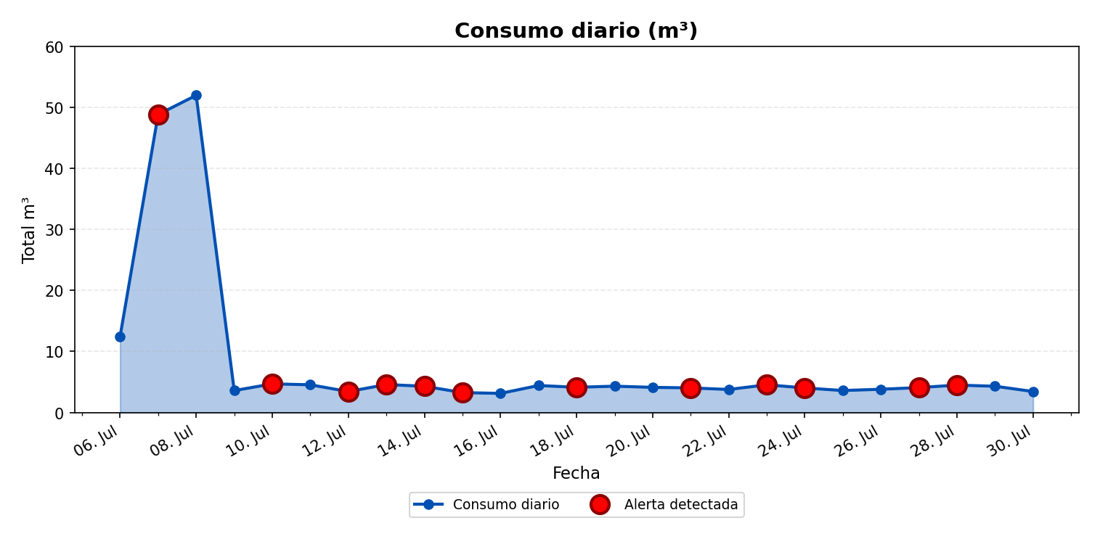

ERASMO ESCALA
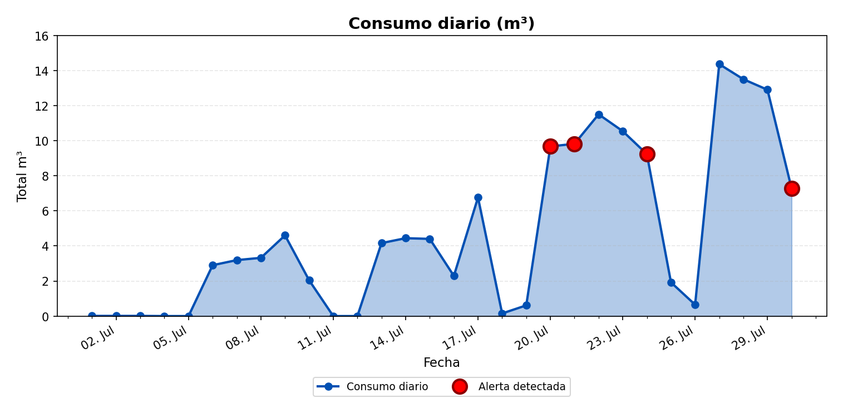

ALICURA
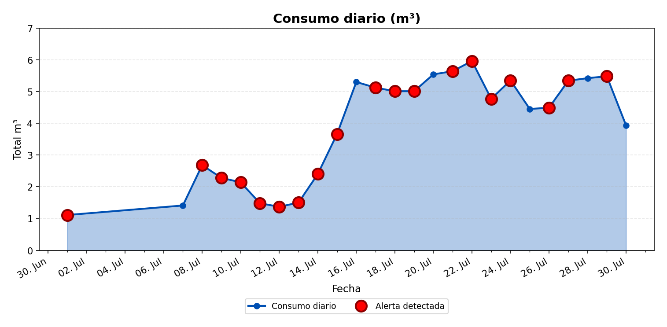

JUAN PABLO II
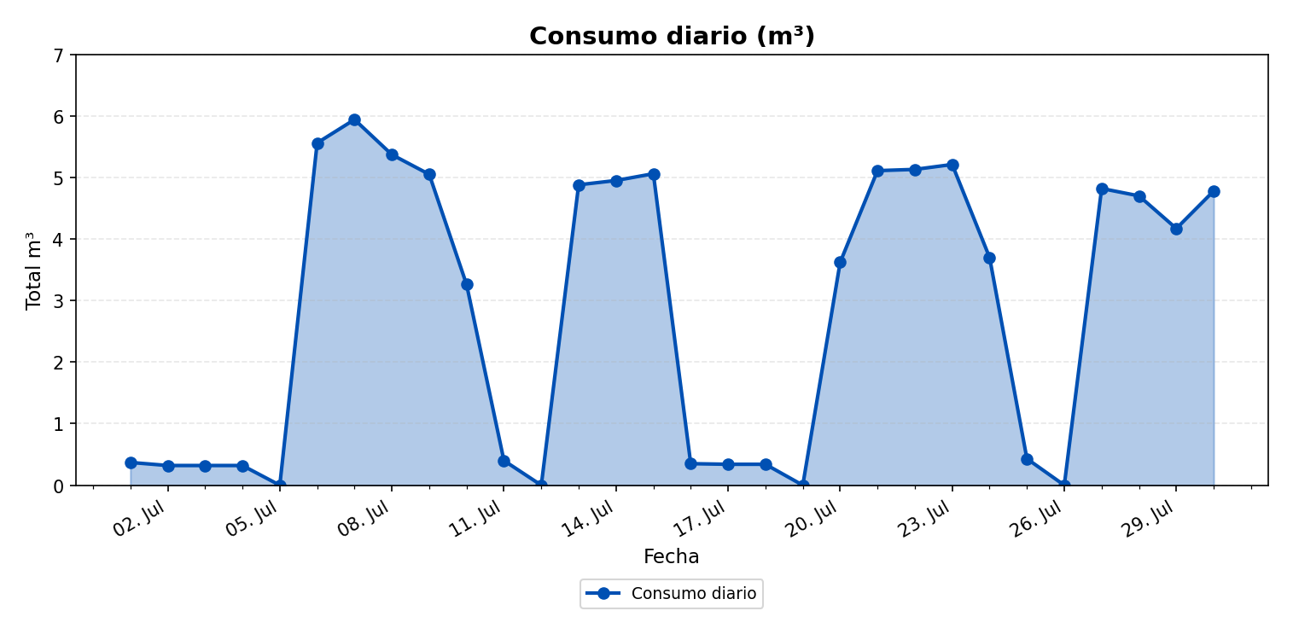

3. CONSUMO NOCTURNO (00:00 A 06:00) — SUMA
Se considera consumo nocturno el volumen en ventana de madrugada (criterio colegios CORMUP: CSV UTC 00:00–07:00, equivalente operativo a 00:00–06:00). Se presenta el total sumado de todos los colegios y el detalle ordenado de mayor a menor.
Nocturno total (suma colegios): 1.334,7 m³ ($1.695.094) en 30 días. Diurno total: 10.392,6 m³.
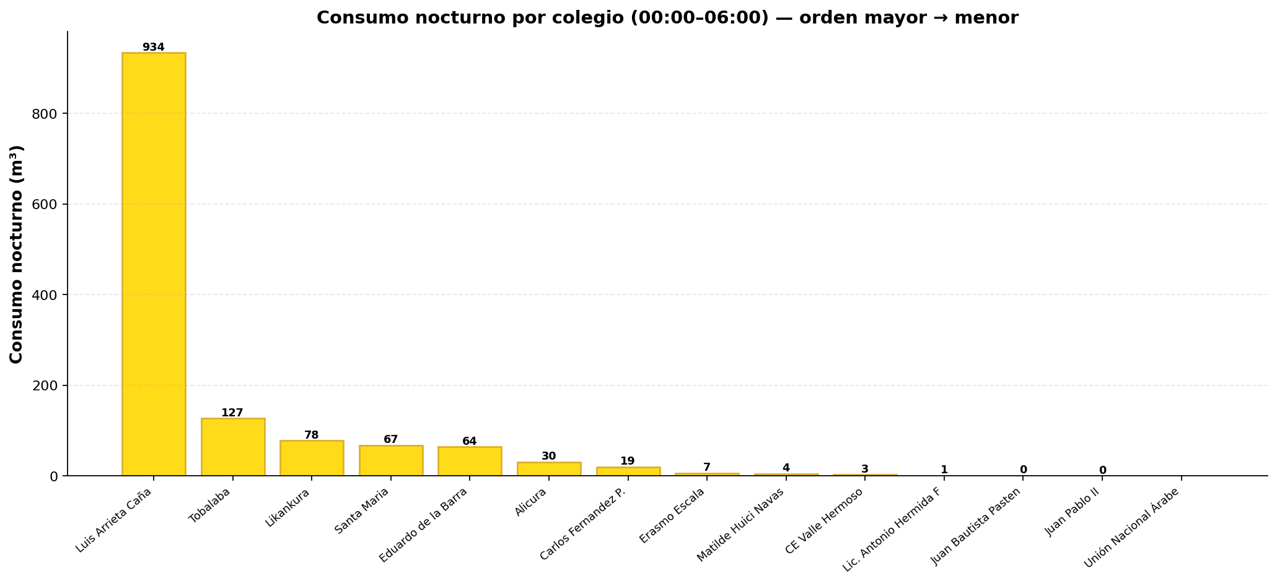
Nodo | Colegio | Nocturno (m³) | Días con nocturno | Costo (CLP)
000008-06 | Luis Arrieta Caña | 933,8 | 30 | $1.185.926
000008-04 | Tobalaba | 127,1 | 20 | $161.417
000008-13 | Likankura | 77,8 | 30 | $98.831
000008-05 | Santa Maria | 67,2 | 30 | $85.331
000008-02 | Eduardo de la Barra | 64 | 24 | $81.305
000008-08 | Alicura | 30,4 | 24 | $38.544
000008-03 | Carlos Fernandez P. | 19,5 | 17 | $24.740
000008-07 | Erasmo Escala | 6,5 | 17 | $8.280
000008-10 | Matilde Huici Navas | 4,4 | 14 | $5.588
000008-11 | CE Valle Hermoso | 2,6 | 22 | $3.327
000008-01 | Lic. Antonio Hermida F | 0,9 | 9 | $1.143
000008-09 | Juan Bautista Pasten | 0,5 | 1 | $635
000008-14 | Juan Pablo II | 0 | 1 | $25
000008-12 | Unión Nacional Árabe | 0 | 0 | $0
 | Total CORMUP | 1.334,7 |  | $1.695.094

4. Comparativo últimos 6 meses (total)
Consumo mensual total sumando todos los colegios CORMUP. El mes marcado con * corresponde al periodo de este reporte (hasta 30/07/2026).
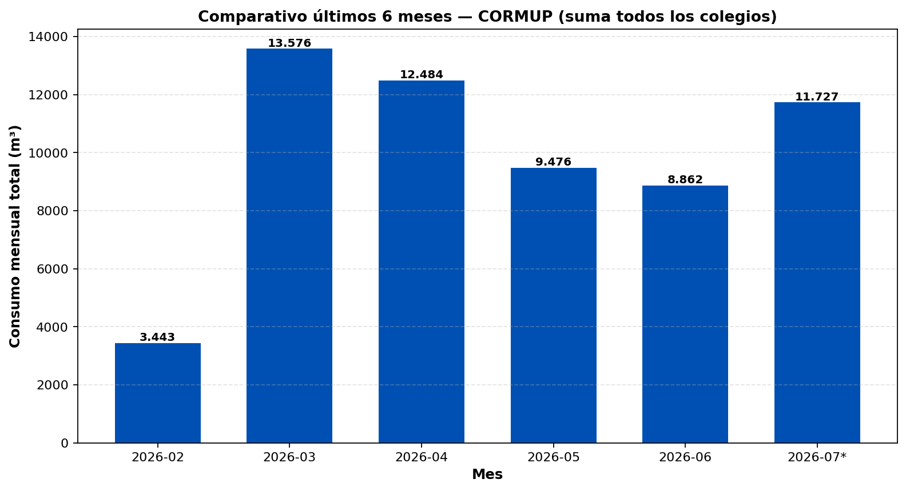
Mes | Total colegios (m³)
2026-02 | 3.442,9
2026-03 | 13.576,4
2026-04 | 12.483,9
2026-05 | 9.476,4
2026-06 | 8.862,4
2026-07* | 11.727,3

CONCLUSIÓN
En el periodo, CORMUP registró 11.727,3 m³. El colegio de mayor consumo fue Unión Nacional Árabe (3.556,5 m³). El consumo nocturno agregado fue 1.334,7 m³.

